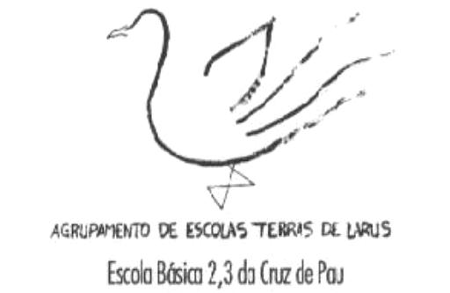
AGRUPAMENTO DE ESCOLA TERRAS DE LARUS
EB1/JI Quinta de Santo António
Planificação mensal de Língua Portuguesa – 4º Ano Mês de Novembro
CONTEÚDOS | COMPETÊNCIAS A DESENVOLVER | SITUAÇÕES DE APRENDIZAGEM | MATERIAIS | AVALIAÇÃO
-Compreensão oral  -Expressão oral  -Leitura  -Expressão escrita  -Conhecimento explícito | -Exprimir-se por iniciativa própria  -Relatar acontecimentos vividos, imaginados…  -Experimentar em jogos de reprodução da literatura oral (trava-línguas, r, lengalengas, rimas, adivinhas…)  -Ler, com frequência regular, textos produzidos por iniciativa própria.  -Praticar o aperfeiçoamento de textos escritos.  -Construir livros de histórias com os seus textos, com textos de companheiros…  -Organizar famílias de palavras.  -Exercitar-se, em momentos de trabalho individual, na superação de dificuldades encontradas.  -Responder a questionários.  -Exercitar o uso de sinais de pontuação e auxiliares da escrita.  -Fazer a leitura dialogada, distinguindo as intervenções das personagens.  -Experimentar variações expressivas da língua oral.  -Seleccionar em livros, textos que correspondam às temáticas. | -Dialogar.  -Dramatizar situações vividas.  -Reproduzir rimas, lengalengas, relacionadas com tema em estudo.  -Organizar uma colectânea com textos elaborados por cada aluno.  -Consultar o dicionário.  -Construir uma lista com antónimos.  -Escrever textos.  -Realizar fichas de trabalho.  -Ler e interpretar textos.  -Consultar livros.  -Ler de forma dialogada.  - Ler textos em banda desenhada.  -Diferenciar acções no espaço e no tempo  -Efectuar exercícios com sinais de pontuação.  - Responder a questionários.  Elaborar registos pessoais a partir de observações, livros consultados.  - Pontuar pequenos textos.  - Fazer jograis. | -Livros.  -Gravuras.  -Revistas.  -Exploração do manual.  -Documentos escritos.  -Dicionário.  -Elaboração de fichas. | -Observação e registo da participação dos alunos.  -Observação do trabalho individual.  -Registos escritos.  -Fichas de avaliação.
O(A) Professor(a): _____________________________________

